
MINISTÉRIO DA EDUCAÇÃO
SECRETARIA DE EDUCAÇÃO PROFISSIONAL E TECNOLÓGICA
INSTITUTO FEDERAL DE EDUCAÇÃO, CIÊNCIA E TECNOLOGIA DE SANTA CATARINA
CÂMPUS LAGES

Professor: Marcel Piovezan Unidade Curricular: FGL
Aluno:______________________________Turma:_______________Data:___/____/___

Técnicas de Extração, Separação, Filtração/Purificação e solubilização

Introdução

Para que você entenda melhor os termos usados nesta experiência, procure em um livro de
química geral as definições dos termos abaixo:

- Solvente - Miscível
- Solução - Imiscível
- Soluto - Polar
- Saturado - Não polar
- Supersaturado - Eletronegatividade
- Extração - Constante dielétrica

Assuma que você tem dois béqueres com 100 mL de áua a 25 °C em cada um deles. Se você adicionar NaCl ao primeiro béquer, misturando bem, você encontrará que cerca de 35 g de NaCl se dissolverá. A adição de mais NaCl resulta num acúmulo deste no fundo do béquer, portanto 35 g de NaCl é o ponto de saturação para 100 mL de H₂O a 25 °C. Nesta solução NaCl é o soluto e H₂O o solvente. Se você adicionar acetanilida ao segundo béquer e misturar bem, você verá que apenas alguns miligramas se dissolverão, quando o ponto de saturação é alcançado. “Para que um sólido se dissolva, as forças de atração que mantêm a estrutura cristalina devem ser vencidas pelas interações entre o solvente e o soluto”. Veja o exemplo da figura abaixo:
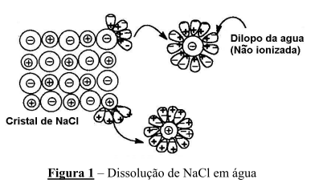

No processo de soltavação aquosa, onde ocorre a dispersão de um sal, como o NaCl, tanto os cátions Na⁺ como os ânions Cl⁻ tornam-se hidratados com energia suficiente para vencer a energia da rede cristalina. Solutos com polaridades próximas à polaridade do solvente, dissolvem-se em maior quantidade do que àqueles com polaridade muito diferentes. Cloreto de sódio e água são substâncias muito polares, mas acetanilida bem pouco polar. Portanto, NaCl dissolve-se em água, mas acetanilida tem uma solubilidade pequena em água. Figura 1 – Dissolução de NaCl em água
Resumindo a regra é: “O semelhante dissolve semelhante”
Não é somente a natureza do soluto e do solvente que influenciam na solubilidade, mas a temperatura também é importante. A solubilidade de quase todos os compostos orgânicos aumenta com o aumento da temperatura. Este fato é utilizado na técnica de purificação chamada recristalização. O efeito da temperatura na solubilidade dos compostos inorgânicos varia muito. Enquanto muitos tem a solubilidade aumentada com um aumento de temperatura, alguns tem quase a solubilidade diminuída, e outros, como o NaCl, a solubilidade quase não é afetada.

Separação e Purificação
Os produtos químicos são extraídos de fontes naturais ou são sintetizados a partir de outros compostos através de reações químicas. Qualquer que seja a origem, extrações ou sínteses, raramente produzem produtos puros, e algum tipo de purificação é necessário. Convém observar que compostos comerciais apresentam diferentes graus de pureza, e frequentemente possuem 90-95% de pureza. Para certas aplicações 95% de pureza pode ser satisfatório enquanto que, para outras é necessária uma purificação. As técnicas de purificação mais comuns são: extração, recristalização, destilação e cromatografia. Para a purificação de sólidos, o primeiro método a ser tentado é a recristalização.

Recristalização
Esta técnica utiliza o fato de que a solubilidade de sólidos em um solvente são diferentes e aumenta com o aumento da temperatura do líquido. Uma solução saturada a uma determinada temperatura é resfriada. Ao ser resfriada a solubilidade diminuí, portanto o sólido precipita. Podendo em seguida ser filtrado e seco.

OBS: As impurezas insolúveis podem ser removidas pela filtração da solução saturada num temperatura mais alta. As impurezas que são solúveis no solvente não se cristalizam mesmo na solução fria.

Objetivos
Identificar algumas variáveis que afetam a solubilidade.
Utilizar técnicas simples de extração, recristalização e filtração.

MATERIAIS
 | Qtde |  | Qtde
Tubos de ensaio com tampa ou rolha | 1 | Estante para tubo de ensaio | 1
Etanol | - | Solução aquosa de iodo 0,03% | 25 mL
Becker 50 mL | 4 | Suporte universal | 1
Becker de 250 mL | 4 | Papel filtro | 1
benzina | - | Argola de metal | 2
Mistura de sacarose, CaCO₃ e sílica | 20 g | Funil | 1
 |  | Pipetas de 5 mL | 3
Bacia e gelo (banho de gelo) | 1 | espátula | 1

PROCEDIMENTO

Extração
1. Coloque cerca de 1 mL de uma solução aquosa saturada de iodo (aproximadamente 0,03% de iodo por massa) no tubo de ensaio. Adicione cerca de 1 mL de benzina. Não agite. Anote suas observações.
2. Coloque uma rolha no tubo e agite. Espere descansar e anote suas observações.

Precipitação
Pese em um becker cerca de 2 g de uma mistura de sacarose, carbonato de cálcio (CaCO₃) e sílica. Adicione cerca de 25 mL de água e misture bem. Deixe em repouso por 2 minutos em um banho de gelo.

Filtração
Dobre um papel de filtro duas vezes e coloque no funil de vidro como mostra a figura 2. Coloque um béquer ou erlenmeyer em baixo do funil, de modo que a ponta do funil toque a parede interna do béquer. Com a pisseta, molhe o papel de filtro um pouco para fixá-lo no funil. Transporte todo o conteúdo do becker contendo a sacarose, carbonato de cálcio (CaCO₃) e sílica e água, para o filtro com a ajuda de um bastão de vidro. Terminada a filtração, retire o papel de filtro com o sólido seco e coloque-a em um becker vazio.
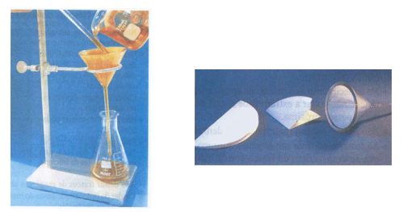

Figura 2. Esquema de uma filtração simples.

Resultados

1. Extração
Observações

2. Precipitação
Observações

3. Filtração
Observações

Questionário

1. 2 mL de água são adicionados a 2mL de outro líquido formando um par imiscível ( isto é: duas fases, uma de água e a outra o outro líquido). O que você pode fazer experimentalmente para descobrir se a
água constitui a fase inferior ou a superior?

2. Qual é a cor da solução de iodo e água e do iodo e benzina?

3. O que você observou depois de agitar a solução de iodo e água com benzina?

4. O iodo é mais solúvel em água ou bezina?

5. Busque na literatura a solubilidade da sacarose, CaCO₃ e sílica gel em água na temperatura ambiente.

6. Explique o que você observou quando você adicionou a mistura de sacarose, CaCO₃ e sílica gel em 25 mL de água? Após filtração, quem ficou retino no filtro e quem foi coletado no filtrado?

Bibliografia

FONSECA, M. G.; BRASILINO, M. G. A. Química Básica Experimental. Departamento de Química.. João Pessoa- PB. 2007

